Foi realizada uma simulação de uma possível reserva na respetiva aplicação da Airbnb. Para conseguir esta apenas é necessário obtê-la de forma gratuita instalando-a num dispositivo móvel à escolha.

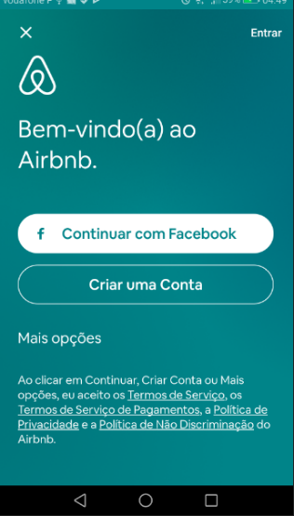

Após concluir a instalação da aplicação, é necessário introduzir alguns dados pessoais de forma a criar uma conta como, por exemplo, o nome, o sobrenome, endereço e-mail e data de nascimento e palavra-passe. O utilizador é informado que é necessário ter no mínimo 18 anos para utilizar a Airbnb.

Após o registo, basta confirmar o início no sistema e será possível usufruir de todas as funcionalidades da aplicação.

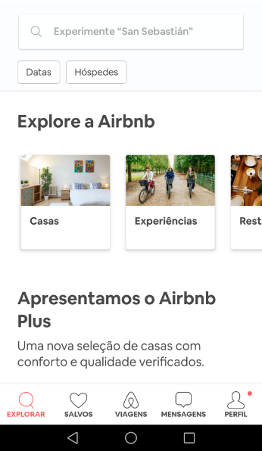

O utilizador ao entra na sua conta e dirigir-se ao campo de pesquisa o sistema pergunta-lhe se permite que a Airbnb aceda à localização do seu dispositivo com o intuito de facilitar a pesquisa ao utilizador caso este queira utilizar este serviço em casas próximas da sua localização.

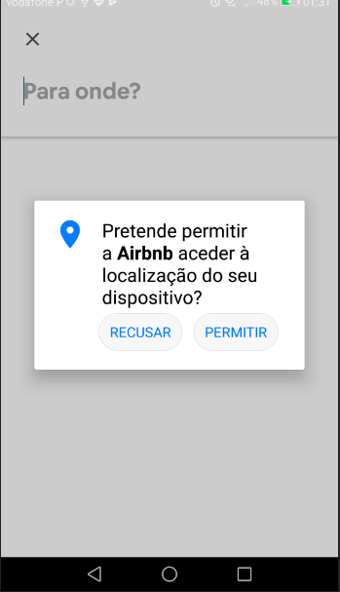

Assim o utilizador pode escolher a localização onde pretende reservar um alojamento. Tem para além do acesso a alojamentos para alugar as experiências nomeadamente excursões ou outras atividades desenvolvidas e guiadas por anfitriões locais e reservas em restaurantes.

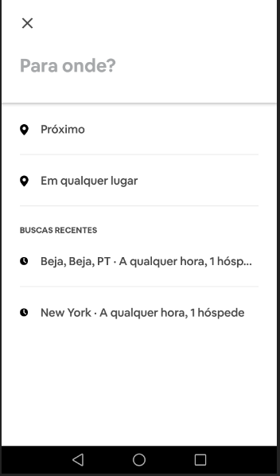

O utilizador tem à sua disposição opções para delimitar a sua procura nomeadamente a data de início e término do aluguer, tipo de hóspedes (adultos, crianças, bebés e a existência ou não de animais de estimação) e filtros (a opção de reserva imediata, tipo de viagem, intervalo de preços, tipo de casa, quartos e camas e mais opções).

Escolhido o alojamento que pretende alugar o utilizador pode reservar e rever os detalhes da sua viagem, os destaques da sua estadia e coisas a não esquecer. De seguida o utilizador deve escolher o modo de pagamento do aluguer e confirmar. Termina assim as etapas para finalizar o aluguer do alojamento pretendido.

